整体画像：

一、一句话描述：

本企业1年内(2017-06 ~ 2018-06 )违约概率：1.374‰，同行业排名（违约概率由低至高，下同）12/79。在胜遇AA+评级中排名360/984。在公开市场AAA评级中排名67/431。

按照胜遇系统的违约分析，该主体的违约概率极低（低于10‰），信用状况良好

二、信用评分分析：

（一）总体得分：总体92.1分，盈利能力89.6分，偿债能力89.3分，资本结构68.5分，营运能力84.8分。

三、异常指标分析：

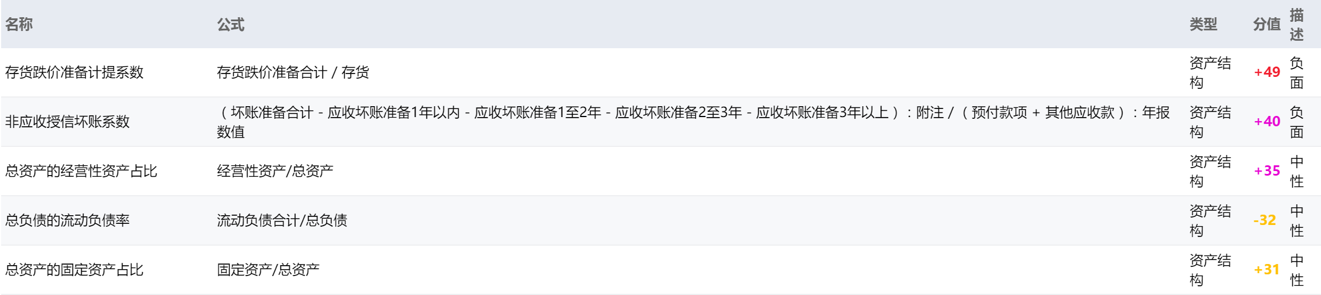

资产结构：

存货跌价准备计提系数

|  |  |  |
| --- | --- | --- |
| 公司名称 | 报告期 | 存货跌价准备计提系数 |
| 山东玲珑轮胎股份有限公司 | 2016/3/31 | 0.033554 |
| 山东玲珑轮胎股份有限公司 | 2016/6/30 | 0.038374 |
| 山东玲珑轮胎股份有限公司 | 2016/9/30 | 0.041275 |
| 山东玲珑轮胎股份有限公司 | 2016/12/31 | 0.043464 |
| 山东玲珑轮胎股份有限公司 | 2017/3/31 | 0.039661 |

非应收授信坏账系数

|  |  |  |
| --- | --- | --- |
| 公司名称 | 报告期 | 非应收授信坏账系数 |
| 山东玲珑轮胎股份有限公司 | 2016/3/31 | 0.350987 |
| 山东玲珑轮胎股份有限公司 | 2016/6/30 | 0.662455 |
| 山东玲珑轮胎股份有限公司 | 2016/9/30 | 0.46273 |
| 山东玲珑轮胎股份有限公司 | 2016/12/31 | 0.880525 |
| 山东玲珑轮胎股份有限公司 | 2017/3/31 | 0.739179 |

总资产的经营性资产占比

|  |  |  |
| --- | --- | --- |
| 公司名称 | 报告期 | 总资产的经营性资产占比 |
| 山东玲珑轮胎股份有限公司 | 2016/3/31 | 0.999977 |
| 山东玲珑轮胎股份有限公司 | 2016/6/30 | 1 |
| 山东玲珑轮胎股份有限公司 | 2016/9/30 | 1 |
| 山东玲珑轮胎股份有限公司 | 2016/12/31 | 1 |
| 山东玲珑轮胎股份有限公司 | 2017/3/31 | 1 |

总负债的流动负债率

|  |  |  |
| --- | --- | --- |
| 公司名称 | 报告期 | 总负债的流动负债率 |
| 山东玲珑轮胎股份有限公司 | 2016/3/31 | 0.876348 |
| 山东玲珑轮胎股份有限公司 | 2016/6/30 | 0.827379 |
| 山东玲珑轮胎股份有限公司 | 2016/9/30 | 0.791358 |
| 山东玲珑轮胎股份有限公司 | 2016/12/31 | 0.781338 |
| 山东玲珑轮胎股份有限公司 | 2017/3/31 | 0.806514 |

总资产的固定资产占比

|  |  |  |  |
| --- | --- | --- | --- |
| 公司名称 | 报告期 | 总资产的固定资产占比1 | 总资产的固定资产占比2 |
| 山东玲珑轮胎股份有限公司 | 2016/3/31 | 0.501918762 | 0.540991456 |
| 山东玲珑轮胎股份有限公司 | 2016/6/30 | 0.479840605 | 0.508546144 |
| 山东玲珑轮胎股份有限公司 | 2016/9/30 | 0.539415714 | 0.569485562 |
| 山东玲珑轮胎股份有限公司 | 2016/12/31 | 0.533457166 | 0.552822914 |
| 山东玲珑轮胎股份有限公司 | 2017/3/31 | 0.495244012 | 0.516045261 |